^{ГКУ «Ставропольский СИКЦ»}
Информационный листок

ОСОБЕННОСТИ ОБРЕЗКИ ВИНОГРАДНОЙ
ЛОЗЫ ВЕСНОЙ

Обрезка винограда весной является ключевой частью в уходе за этим растением. Большинство владельцев приусадебных участков в обязательном порядке оставляют место для посадки винограда. По своей сути, это удивительное растение.
При помощи винограда можно создавать в саду причудливые декоративные композиции. Кроме того, плоды этого кустарника широко используются в приготовлении домашних вин и различных десертов. Для получения регулярного и обильного урожая, эта садовая культура нуждается в тщательном уходе. Как правильно обрезать виноград весной, вы узнаете из этой статьи.
Цели проведения работ
Обрезка виноградника на приусадебном участке нацелена в основном на улучшение плодоносности растения. Проводя регулярную обрезку, садовод придаёт кустарнику правильную форму. В результате улучшается естественная вентиляция и обеспечивается достаточное количество ультрафиолетовых лучей. Кроме того, запущенное растение опыляется гораздо хуже, чем аккуратно обрезанное.
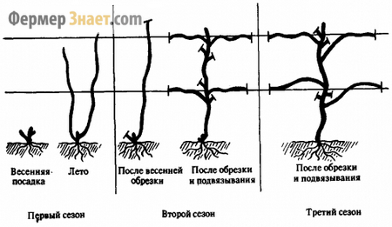
Такая садовая культура как виноград, способна плодоносить не один десяток лет. Даже если виноградник выглядит старым, не стоит списывать его со счетов. Это уже крепкое и морозоустойчивое растение. А плодоносность ему можно вернуть при помощи правильной омолаживающей обрезки.
Особенности весенней обрезки виноградника
Весенняя обрезка винограда напоминает хирургическую операцию. Её цел -, отсечь всё лишнее, что может помешать растению нормально развиваться. Для начинающих садоводов довольно сложно определить, какую лозу следует удалять, а какую стоит оставить. Поэтому необходимо рассказать, как будет выглядеть схема весенней обрезки.
Для начала стоит отметить, что лоза, которая будет плодоносить, имеет светло-коричневый оттенок. Но это не означает, что нужно удалять все старые побеги, надеясь на молодые отводы.
Дело в том, что молодая, плодоносная поросль, является по своей сути потребителем. Она только берёт у растения питательные вещества, необходимые для своего развития, но ничего не даёт взамен. Ведь молодая поросль не имеет ни листвы, ни крепкой коры. Зато всё это имеется у старых, многолетних побегов. Именно они являются кладовой, где скапливаются все питательные вещества.
Поэтому для получения урожая, количество молодой лозы нужно строго контролировать. В идеале, весенняя схема обрезки помогает поддерживать баланс между старыми и молодыми побегами. Такой подход позволяет обеспечить куст всем необходимым и получить осенью обильный урожай.
Сроки обрезки
Время начала работ с виноградником тоже имеет большое значение. Уже давно замечено, что сроки обрезки оказывают влияние на созревание почек, плодоносность и качество урожая. Весеннюю обрезку можно условно разделить на два вида: раннюю и позднюю.
Как вы уже, наверное, догадались, раннюю обрезку проводят с наступлением первых тёплых дней весны. Как только шкала термометра приблизиться к отметке в +5 градусов, можно вооружаться секатором и приступать к обрезке.
В это время ещё не началось движение сока, поэтому сделанные срезы быстрее подсохну. В крайнем случае, обрезку можно отложить до набухания первых почек, но опытные садоводы не рекомендуют этого делать.
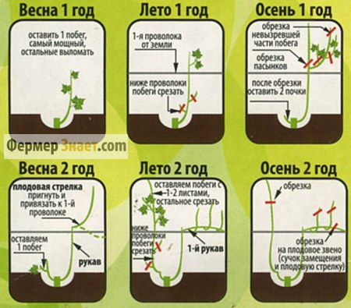

Поздняя обрезка проводится тогда, когда длина ростков уже достигает 5-6 сантиметров. Эту процедуру обычно проводят в регионах, где возможны весенние ночные заморозки. Поздняя обрезка сильно истощает растение и замедляет развитие молодых побегов. Поэтому эту процедуру стоит проводить только в крайних случаях, а лучше всего отложить работы до осени.
Как правильно проводить обрезку на плодоношение
Искусство правильно обрезать виноград доступно далеко не каждому. Этот процесс требует внимания и усердия со стороны садовода. Поэтому многие дачники обрезают это растение, не задумываясь о целях и тонкостях этой операции, просто укорачивая всё подряд.
Любой опытный садовод знает, что такой подход в корне неверен. В результате неправильной обрезки, виноградник в лучшем случае заболеет и перестанет плодоносить, а в худшем — растение погибнет.
Для начинающих садоводов нужна подробная схема проведения работ. Если вы впервые собираетесь обрезать виноград, делать это нужно следующим образом.
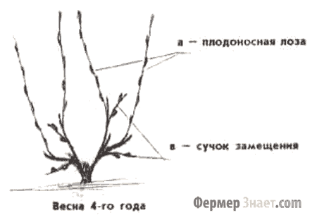
Перед началом работ приготовьте необходимый инструмент. Лучше всего для весенней обрезки подойдёт секатор и садовая ножовка. Приготовив инструмент, можно приступать к прореживанию растения. Для этого удаляют все замёрзшие и засохшие за зиму ветви.
Как показывает практика, даже засохшая лоза редко отмирает целиком. Если у основания сухого отвода имеются почки, их рекомендуется оставлять. Обрезают лозу следующим образом: её нагибают к себе и укорачивают одним движением секатора.
На двухлетнем кустарнике рекомендуется удалять до 90% молодой поросли. В качестве основ, следует оставить два сильных побега, укоротив их до 5 глазков. Это будет штамб, на котором будет появляться плодоносная лоза и зреть грозди.
Стоит упомянуть о сучках замещения, они служат для замены бесполезных отводов плодоносными ветвями. Наиболее распространённая схема обрезки выглядит так: на каждом скелетном отводе оставляют сучок замещения (его обрезают до трёх глазков) и плодоносную стрелку (её укорачивают до шести почек).
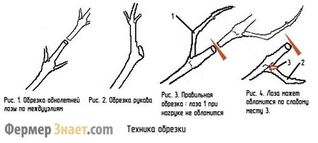
Такую обрезку рекомендуется проводить каждую весну. После первой процедуры у вас должно получиться два крепких ростка, на следующий год – четыре, и так далее. Это позволит сформировать двухсторонний куст с четырьмя рукавами.
На третий год посаженый виноградник уже должен начать плодоносить, поэтому на каждом отводе рекомендуется оставить по 2 крепких побега. Остальные стоит укоротить до 40-50 сантиметров.

Полезные советы
1. При обрезке побегов, рекомендуется удалять их не под корень, а оставлять небольшой пенёк.
2. Укорачивать лозу рекомендуется по следующему принципу: чем крепче побег, тем длиннее его можно оставлять.
3. Не стоит щадить однолетние приросты. Самая распространённая ошибка новичков — это лёгкая обрезка годовалых побегов. Опытные садоводы рекомендуют удалять их практически полностью. Виноград очень хорошо растёт и развивается. Оставляя однолетнюю поросль, садоводы сами помогают растению густеть, а соответственно — давать меньше урожая.
4. Для получения крупных ягод оставляют одну гроздь на два побега. Работы.



www.stav-ikc.ru, e-mail: gussikc@yandex.ru
ГКУ «Ставропольский СИКЦ»
355035, РФ, г. Ставрополь, ул. Мира 337, каб. 912.
Тел:35-30-90; 75-21-08; 75-21-05.

